Muziektheater met een hart: Salibonani
Al bijna twintig jaar maakt Salibonani theater met een ziel voor kinderen (en eigenlijk ook een beetje voor volwassenen). Muziek, licht en beeld komen in deze voorstellingen samen tot een totaalspektakel. Hoog tijd om met Lukas Van Echelpoel even stil te staan bij zijn jeugdgezelschap. Een gesprek over inspiratie, stoute kinderen en hoe het allemaal begon.

Eerst even iets wat we ons allemaal een beetje afvragen. Waar komt de naam ‘Salibonani’ vandaan?
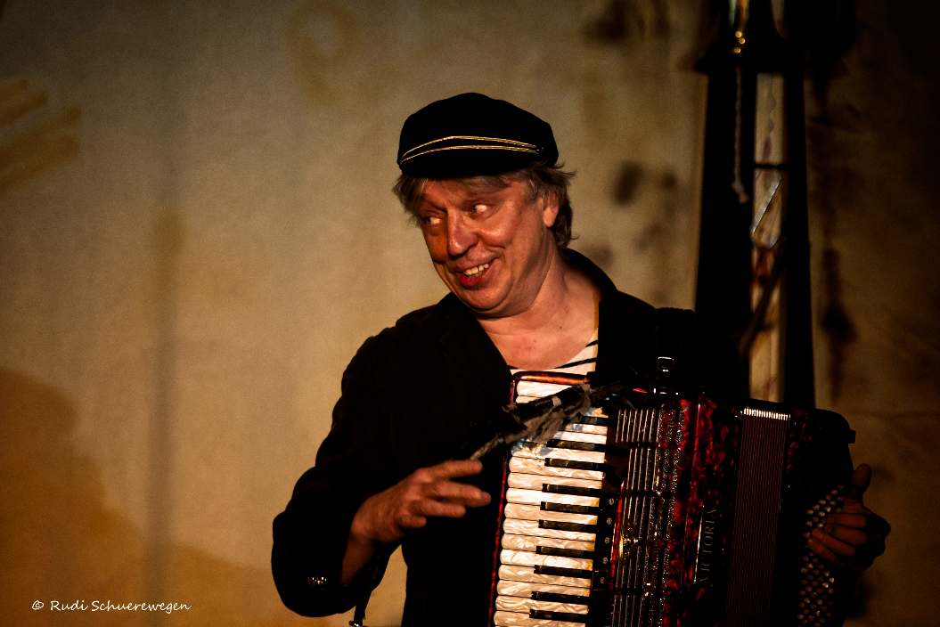
Lukas: “Salibonani betekent eigenlijk ‘Goedendag’ in Zulu. Het gaat om een beleefdheidsvorm, een beetje te vertalen als ‘ik groet u’. Een van onze eerste medewerkers, Junior Mthombeni, was geboren in Afrika. We waren aan het nadenken over een toffe naam, iets dat vooral goed klinkt. Toen stelde hij ‘Salibonani’ voor, een begroeting met respect voor de ander. Zo was ons gezelschap meteen gedoopt.”
Hoe komen de stukken van Salibonani tot stand?
Lukas: “Ik bedenk het idee van de voorstelling. Dat is vooral een titel en een bijhorend prentje. Dan ben ik al een eind op weg in de goede richting, maar tegelijk is er nog veel open. We willen ook altijd titels waarmee we nog veel kanten uitkunnen. Vanaf een bepaald stadium komt Isabel Leybaert, actrice en regisseuse bij Salibonani erbij en dan ontstaat de voorstelling. We zijn elkaars klankbord en we wisselen ideeën uit. Het is handig omdat je dan toch wat feedback krijgt en zo creëren we samen het verhaal. In de volgende fase zonderen we ons enkele weken af in een cultureel centrum om de voorstelling echt op punt te stellen. Dat gaan we binnenkort ook doen voor onze nieuwe voorstelling Tokyo Blue. De tekst is af, nu de rest nog.” (glimlacht)
“‘Salibonani’ betekent eigenlijk ‘Goedendag’ in Zulu.”
In uw voorstellingen speelt naast taal ook muziek een erg grote rol?
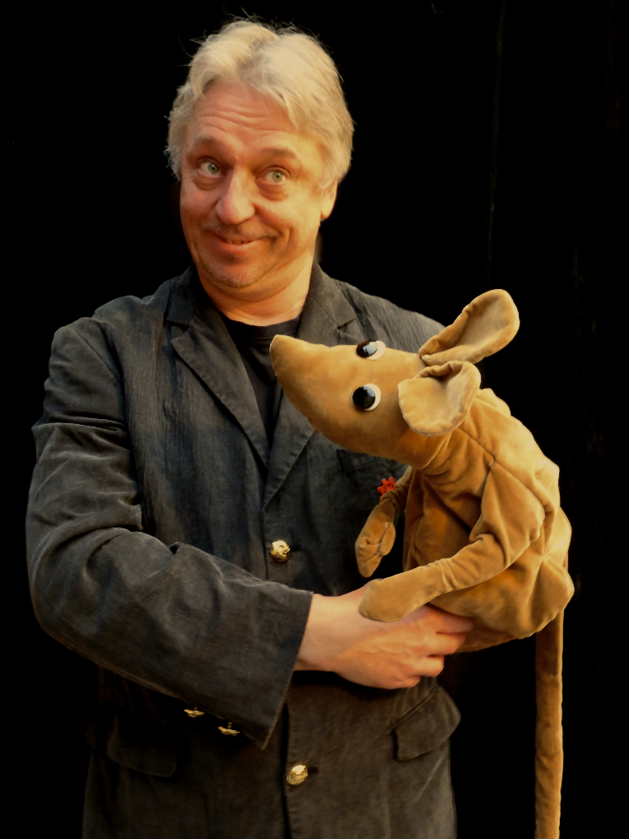
Lukas: “Ik ben ooit begonnen als muzikant en dat blijft erin zitten. Ik heb klassieke muziek gestudeerd, maar ben al vroeg in de jazz en de popwereld terecht gekomen. Van daaruit kreeg ik ook de kans om veel te componeren voor radio en televisie. Toen zat ik nog dag en nacht in de studio. Dat was een plezierige tijd. Je krijgt een opdracht- toen nog in de vorm van cassettes (lacht)- die je mee naar huis neemt en waar je dan stukjes muziek voor schrijft.”
Maar toch overgeschakeld naar theater?
Lukas: “Op een bepaald moment ben ik daarin gerold zoals dat wel eens gaat in het leven. Dat was via Kurt Van Eeghem, een grote meneer bij Klara vandaag de dag. Hij startte toen met zijn tournee en had mij horen spelen. Hij vroeg mij toen: ‘Lukas, wat denk je? Een hele avond aan de vleugel zitten terwijl ik zowat vertel tegen de mensen?’. En opeens zat ik in een totaal ander circuit dan rock ’n rol en pop en werkte ik mee aan cabaret voor volwassenen.”
“Ik vond dat het jeugdtheater dikwijls te betutteld was. Het was van ‘wij weten alles en we gaan jullie nu een stukje slimmer maken’”.
Maar later heb je ervoor gekozen om voor kinderen te gaan spelen?
Lukas: “Ik vond theater wel een leuke wereld om in te zitten. Je speelt live muziek en ze horen je echt bezig, al was ik voor echt acteren nog wat te verlegen. Het heeft dan toch nog ongeveer tien jaar geduurd alvorens ik de stap nam een eigen gezelschap voor kinderen op te richten. Dat was in 1995. Ik was een beetje per ongeluk in een jeugdproductie terecht gekomen toen ik werkte voor de KNS en ik dacht: ‘Dit kan ik eigenlijk beter’. Ik vond dat het jeugdtheater toen dikwijls te betutteld was, te kinderachtig. Het was van ‘wij weten alles en we gaan jullie nu een stukje slimmer maken’. Voor mij moest jeugdtheater entertainend en begeesterend zijn, zoals een goede voorstelling voor volwassenen dat kan.”
Wat heb je toen ondernomen om dat te veranderen?

Lukas: “Ik was nooit echt tevreden met een jeugdvoorstelling destijds. Ofwel zat het verhaal niet mee, of de techniek was ondermaats. Soms werd er al te veel ingevuld door eigen beelden in plaats van de fantasie van het kind te laten werken. Het decor was gigantisch en moest de jonge geest volledig sturen: als er een bos in het stuk kwam, moest er echt een bos op de scène staan. Ik wilde werken vanuit suggestie, een lege scène met drie zwarte doeken. Het moest een echte black box zijn. Vanuit dit idee zijn we met Salibonani begonnen, waarbij ik alle touwtjes zelf in handen kon houden. Vooral op gebied van techniek heb ik veel bijgeschaafd door de beste mensen in te huren want door mijn achtergrond kende ik daar wel iets van. Opeens had iedereen dat ‘wauw-gevoel’: een gezelschap van muzikanten die theater brengen, maar ook goed spelen en die klank in hoge kwaliteit tot bij het publiek brengen. Dat was totaal nieuw.”
Ondertussen hebben jullie al een twintigtal producties op scène gebracht. Heb je zelf een favoriet?
(Overtuigd) Tokyo Blue, dat nu hernomen wordt. Dat was mijn eerste soloproductie vijftien jaar geleden. Ik werkte met verschillende mensen samen, maar op een bepaald moment was er niemand vrij en toen ben ik er alleen aan begonnen. Als ik daar nu op terugkijk, was daar wel wat lef voor nodig.
Wat moeten we ons bij deze voorstelling inbeelden?
Lukas: “Er zit bijna geen taal in Tokyo Blue. Het zijn verschillende scènes die aan elkaar geweefd worden en in elkaar overvloeien terwijl er dingen gebeuren en op elkaar inwerken. Heel dromerig, ook al in de vorige versie, maar deze wordt nog beter, al blijft het geraamte hetzelfde. Het verhaal gaat over een man die in een station terecht komt met een enorme klok. Tien minuten vertraging. Hij besluit te wachten want tien minuten zijn zo voorbij. Dan gebeurt er iets magisch, echte tovenarij waardoor we allemaal in een droomwereld terecht komen. Dan krijgt de man een nieuw bericht. De trein komt steeds later: een uur, twee dagen zes weken. We worden meegezogen in een droom waarin tijd niet meer lijkt te bestaan. Het is een beetje een film noir voor kinderen, een kennismaking met het surrealisme op een erg toegankelijke manier.”
Komt de trein op het einde dan nog?
Lukas: “Om dat te ontdekken moet je eigenlijk komen kijken.”
Erg bedankt voor dit interview en veel succes met Tokyo Blue binnenkort.

